Buatlah TIMER untuk mengukur kecepatan proses eksekusi algoritma

1. Sequential Search
2. Sequential Search dengan SORTING,
3. Binary Search
4. Binary Search (recursive)

Hint: Buatlah data list sebanyak mungkin (1000 s/d 1000000), gunakan fungsi range.

Buatlah analsisi terhadap hasil yang anda peroleh

**Kode Program:**

Di awal program terlebih dahulu kita meng*import* module yang bernama *import timeit*. Fungsi dari *import timeit* adalah untuk memasukkan modul waktu kedalam program yang nantinya akan digunakan sebagai penghitung lamanya eksekusi program.

1. Sequential Search

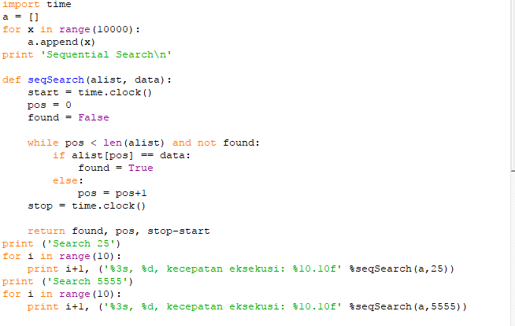

1. Sequential Search dengan SORTING,

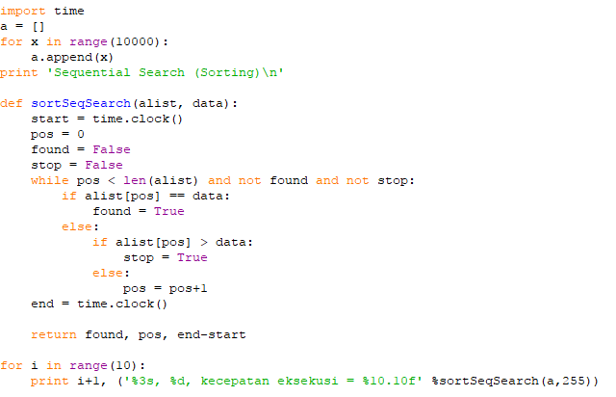

1. Binary Search

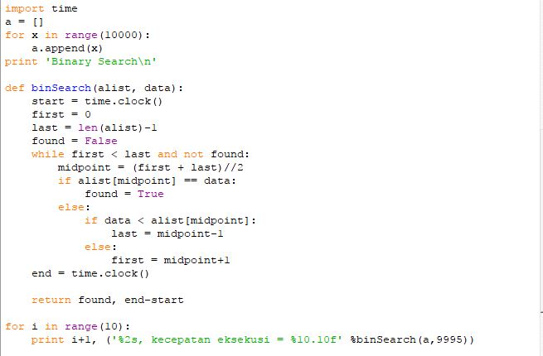

1. Binary Search (recursive)

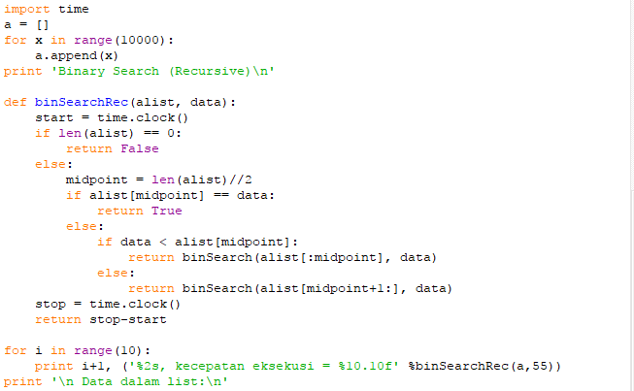

Hasil dari program di atas :

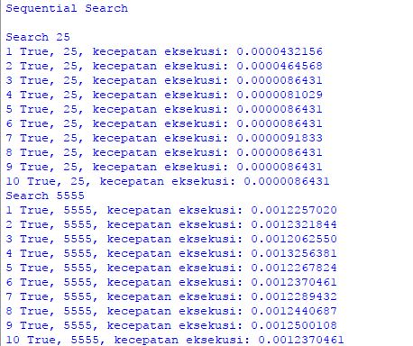

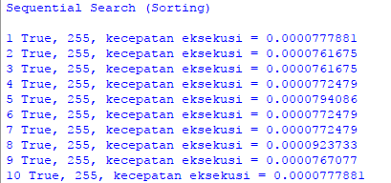

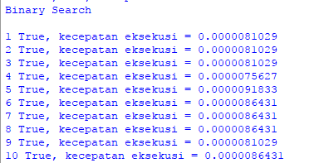

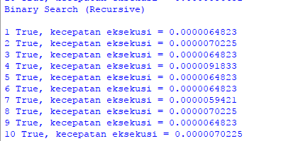

Dari eksekusi program diatas dapat disumpulkan bahwa Algoritma Binary Search lebih cepat dan lebih efisien dari pada Sequential Search terlebih lagi Algoritma Binary Search Recursive.